Martinet-Ons huis

Gedicht van de Week
Week 05- 2017
www.arspoetica.nl
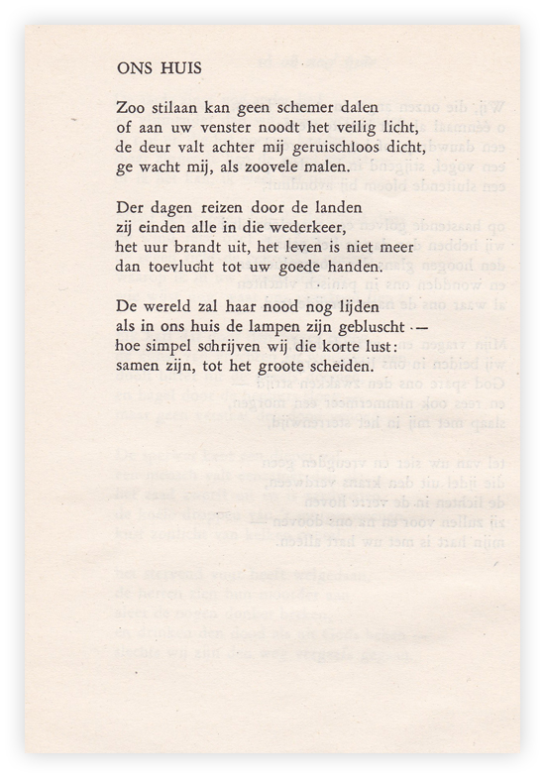
De dichter van deze week is nauwelijks bekend. Er is een bundel van hem verschenen, “Ultra pacem” die tweemaal werd uitgegeven onder verschillend pseudoniem.
In 1944 was dat E. van Rijckevelt, in 1947 J.L.Martinet. Het betrof illegale uitgaven, vandaar de eerste“verzonnen” naam die de schrijver Govert Monsees gebruikte.
Hij leefde van 1919-1946. Hij werkte toen als bestuursambtenaar in Indonesië (Celebes) waar hij in 1946 werd vermoord. Hij was bevriend met de dichter Geerten Gossaert aan wie zijn poëzie verwant is. Ook hij (G.G.) gebruikte een pseudoniem (hij heette Gerritson) omdat hij zo een scheiding wilde aanbrengen tussen het dagelijkse leven en het dichterleven.
Mogelijk deed Monsees dat ook, maar over hem is verder weinig informatie.
Zijn gedichten betreffen vaak de (tweede wereld) oorlog, in dit gedicht wordt de kortheid van het leven beschreven tegen de achtergrond van het wereldgebeuren.
Het is afkomstig uit de tweede hierboven genoemde uitgave.

